Использование зачетной система на уроках математики.

Темой нашего МО является организация зачетной системы на уроках математики с целью повышения эффективности процесса обучения и стимулирования учебной деятельности учащихся.
Одним из главных этапов является тестирование знаний, умений и навыков обучающихся.
Жизнь заставляет усиленно готовить учеников к успешной сдаче ГИА начиная уже с первых уроков.
Применение системы зачетов и тестирования значительно сокращает время на подготовку учеников и сокращает время учителя на проверку работ и снижению вероятности ошибки при проверке.
При составлении работ, особенно практической части очень помогают материалы сайта «Решу ЕГЭ»
Вашему вниманию предлагается один из зачетов для 11 класса

Зачет 11 класс Производные
1.Теория
1.1 Производная многочлена равна __________________________________________________
1.2 Если прямая не параллельна оси Oy, то ее уравнение может быть записано в виде y= kx+ b. Коэффициент k называют _______________________ прямой: Коэффициент k=_______=_______
1.3, Уравнение касательной к графику функции y= f(x) в его точке x₀ задается формулой_____________________________________________________
1.4 Правила дифференцирования. (продолжить формулу)

1.5 Производные некоторых элементарных функции. (продолжить формулу)

1.6 Физический смысл производной: пусть материальная точка движется по прямой так, что ее координата зависит от времени по закону x=x(t). Тогда скорость материальной точки меняется по закону v(t)=_______, а ее ускорение меняется по закону a(t) =_________________′

2 Практические задания
2.1
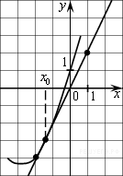На рисунке изображён график функции y=f(x) и касательная к нему в точке с абсциссой x₀. Найдите значение производной функции f(x) в точке x₀.
2.2
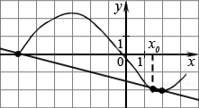На рисунке изображён график функции y=f(x) и касательная к нему в точке с абсциссой x₀. Найдите значение производной функции f(x) в точке x₀.
2.3
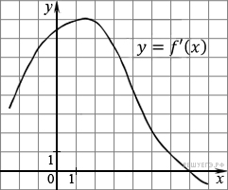На рисунке изображен график производной функции. Найдите абсциссу точки, в которой касательная к графику параллельна прямой y=2x+5 или совпадает с ней.
2.4
Прямая y = 3x + 1 является касательной к графику функции ax² + 2x + 3. Найдите a.
2.5
Прямая у=7x-5 параллельна касательной к графику функции e=x²+6x-8 Найти абсциссу точки касания

2.6
Материальная точка движется прямолинейно по закону x(t)=-t⁴+6t³+5t+23 (где x — расстояние от точки отсчета в метрах, t — время в секундах, измеренное с начала движения). Найдите ее скорость в (м/с) в момент времени t = 5 с.

2/7
Материальная точка движется прямолинейно по закону x(t)=t²-13t+23 (где x — расстояние от точки отсчета в метрах, t — время в секундах, измеренное с начала движения). В какой момент времени (в секундах) ее скорость была равна 3 м/с?

2/8
На рисунке показан график движения автомобиля по маршруту. На оси абсцисс откладывается время (в часах), на оси ординат — пройденный путь (в километрах). Найдите среднюю скорость движения автомобиля на данном маршруте. Ответ дайте в км/ч.

